ЛЕКЦІЯ 2. ОСОБЛИВОСТІ БІОДИЗАЙНУ В ПРЕДМЕТАХ

У своїй творчій діяльності людина постійно, свідомо чи інтуїтивно звертається за допомогою до живої природи. Причини особливої уваги дизайнерів до законів формоутворення в живій природі полягають у тому, що дизайн як особливий вид мистецтва має безпосередній зв’язок з матеріальним середовищем. Жива природа у процесі свого розвитку прагне до всебічної економії енергії, будівельного матеріалу і часу. Саме це і наштовхнуло на думку щодо можливості використання в дизайні не тільки зовнішніх обрисів природних форм, а й закономірностей формоутворення живих організмів.
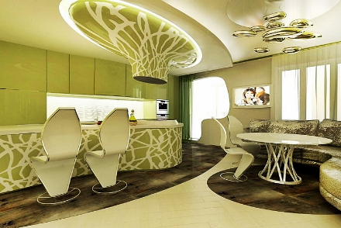
Створення нової речі від авторучки, посуду до верстатів, від дитячих іграшок до літаків − складний творчий виробничий процес, в якому беруть участь вчені, інженери та дизайнери. І роль художника-дизайнера в цьому процесі досить велика. Він задумує річ, не тільки її форму, але і характер користування нею, її особливість та місце серед інших речей.
Художник завжди виражає себе у своїх творах. Дизайнеру дозволено це робити без будь-яких обмежень. Головне, щоб речі були зручними, корисними, красивими, економічними, відповідали своєму призначенню.
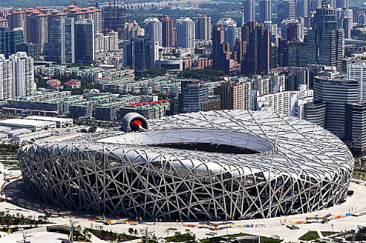
Щоб створити нові об’єкти, які б відповідали всім цим вимогам, дизайнери звертаються по допомогу до живої природи. Вони запозичили багато цікавих форм у природи, яка намагається економити енергію, матеріали і час. А це дуже суттєво для промислового дизайну.
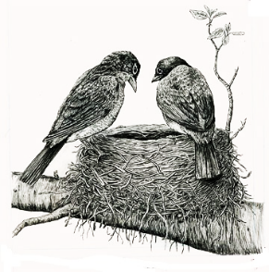
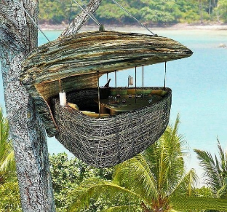

Архітектурні споруди та їх природні аналоги
Тож конструювання об’єктів на основі природних форм називається біонікою.
Літаки, гелікоптери, підводні човни – принципи їх побудови виявила наука біоніка.
Нині навряд чи можна знайти таку сферу людської діяльності, яка не спиралася б на витвори природи і так чи інакше не була б пов’язана з біонікою. Роботу з урахуванням біоніки, що виконується під час художнього конструювання, називають біодизайном.
Вивчення форм живої природи дає поштовх творчій фантазії дизайнерів і допомагає розв’язувати проблему гармонії між корисним та естетичним. Це збагачує засоби гармонізації в пошуках найбільш виразних пропорцій, ритму, симетрії, асиметрії тощо.
Де застосовується біоніка?
- В архітектурі й будівництві;
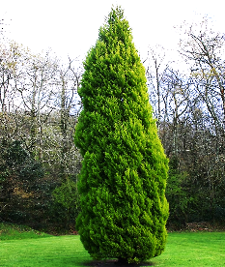
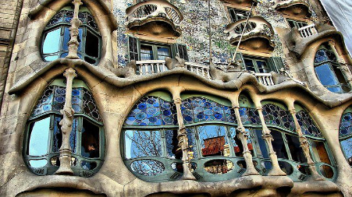
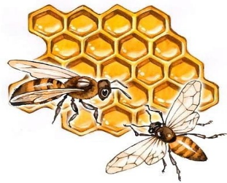
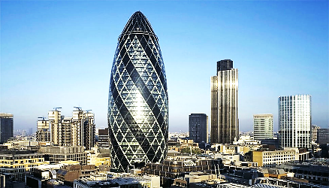

- в медицині;
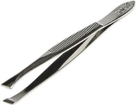
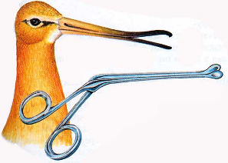
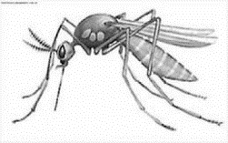
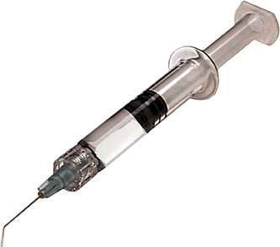

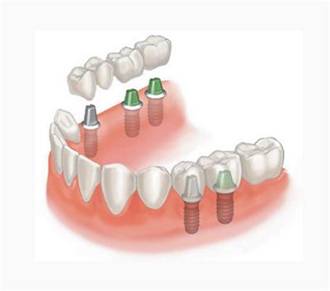
Завдяки біоніці стало можливим створення протезів рук, ніг, очей, а також штучного серця и органів слуху.
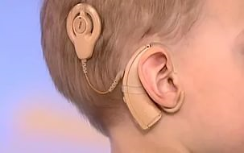
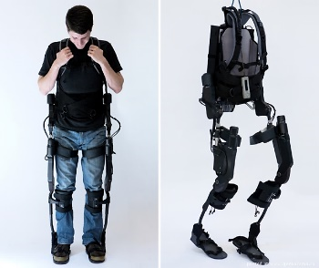
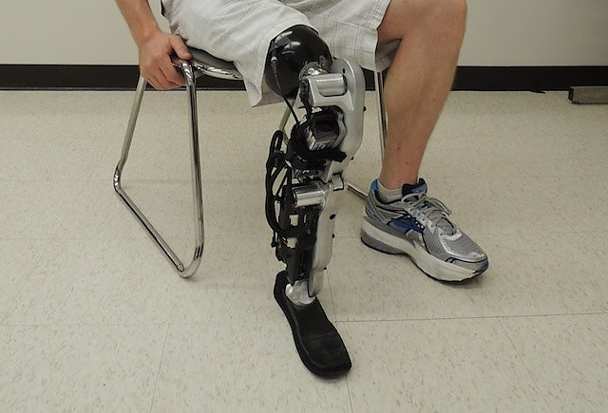
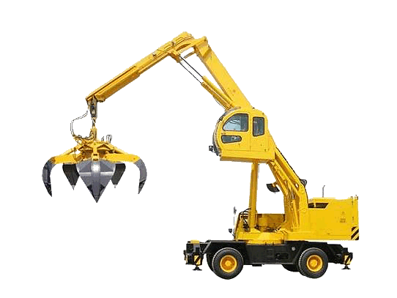
- в конструюванні транспортних засобів;
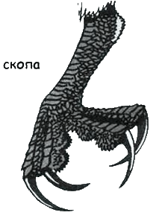
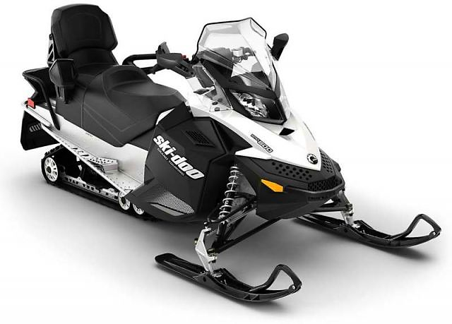
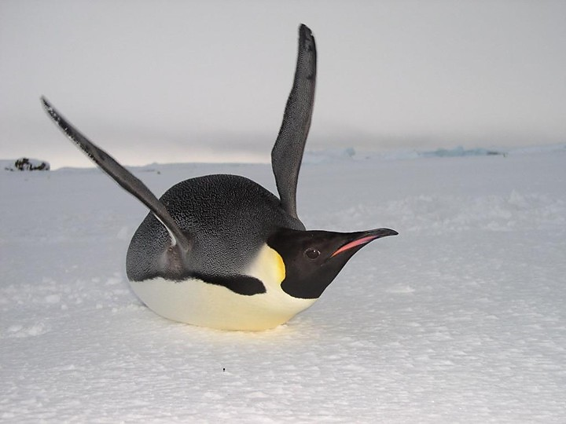

Корпорація Mercedes Benz розробила біонічний транспортний засіб скопійоване з тропічної риби-кузовки.
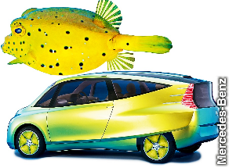

- в побуті;
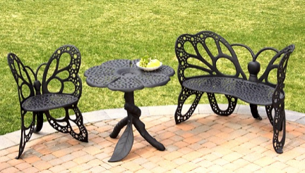
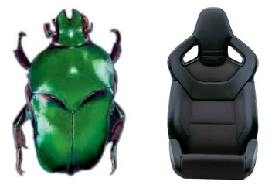
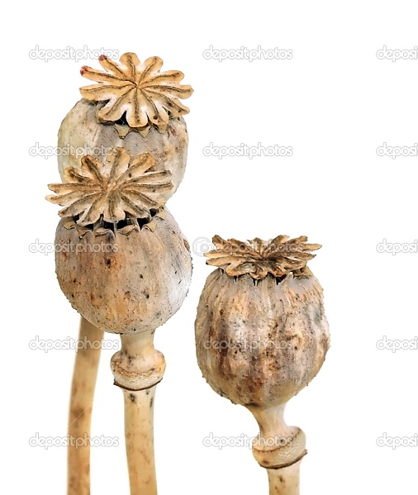
- в дизайні одягу.

